Modifica Testi
Se si ha l'autorizzazione ha poter modificare dei testi base, è sufficiente un doppio click nel testo e poi premere il bottone Apri/Visualizza e procedere nella modifica.
Se invece non si è abilitati, procedere andando in
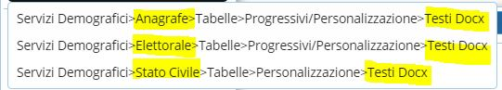
scegliere l'opzione in base a se si vuole modificare testi relativi all'anagrafe o all'elettorale o Stato Civile
utilizzare il tasto → Nuovo
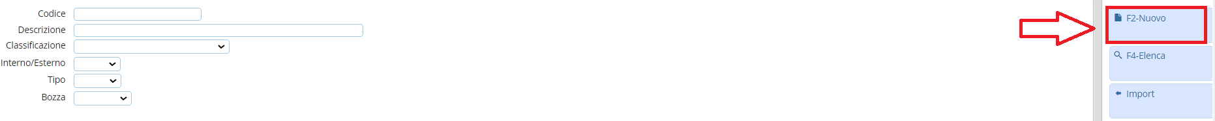
Si aprirà la schermata con i dati del nuovo testo, alla voce “Codice” il programma inserisce in automatico il codice istat del proprio comune, questo, VA LASCIATO come si presenta, perché vi permetterà poi di distinguere il testo standard già presente nel programma da quello da voi modificato.
selezionare → Copia da…
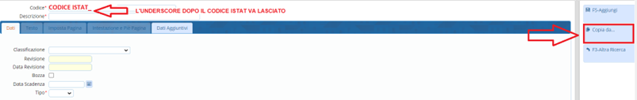
A questo punto si apre una finestra di ricerca dove è possibile prendere con il doppio click il testo già presente in Cityware che si desidera modificare
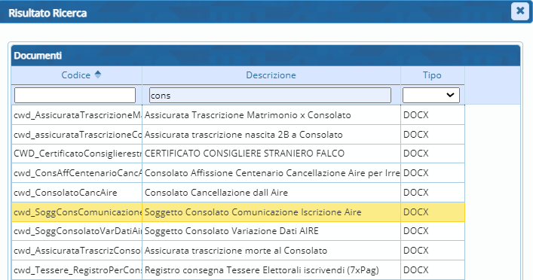
La schermata che apparirà, sarà quella vista in precedenza con i dati del testo dove alla voce “Codice” (lasciando il codice istat con l’underscore che viene messo in automatico) è possibile nominare il codice a piacimento SENZA USARE SPAZI O CARATTERI SPECIALI o PUNTI, e alla voce “Descrizione” dare un “Titolo” al testo con la possibilità di usare spaziature ma sempre SENZA CARATTERI SPCIALI → Aggiungi
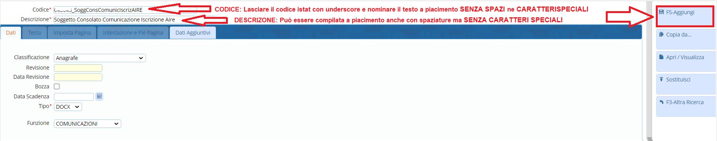
Dopo aver aggiunto il testo la schermata si presenterà con i relativi dati del testo più il bottone → Apri/Visualizza
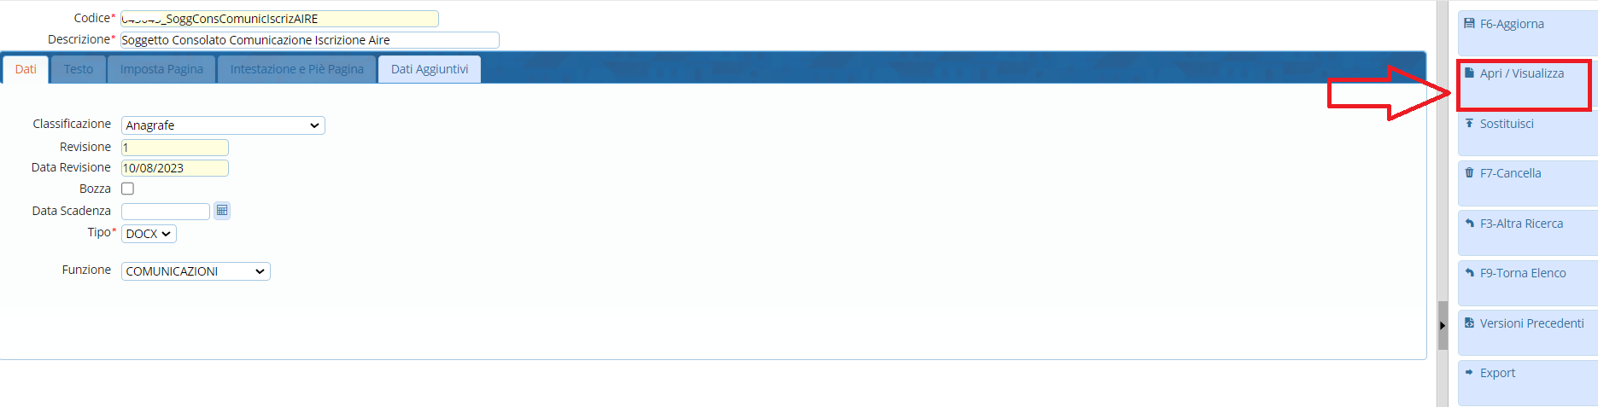
Cliccandolo si aprirà una nuova scheda con il testo in ONLYOFFICE dove sarà possibile apporre le modifiche desiderate.
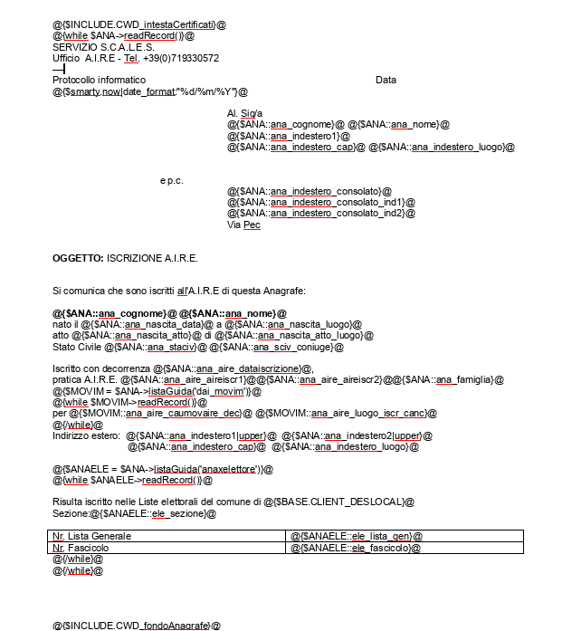
Eventuali altre variabili possono essere prelevate da
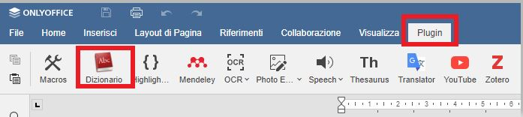

N.B.
Il programma esegue il salvataggio automatico ogni 3 secondi perciò una volta modificato tutto il testo sarà sufficiente chiudere la scheda.(per il momento non andare in modifica delle variabili ma solo del testo scritto)
visualizzazioni.

